|  |  |
| --- | --- |
|  | |
| МИНИСТЕРСТВО НАУКИ И ВЫСШЕГО ОБРАЗОВАНИЯ РОССИЙСКОЙ ФЕДЕРАЦИИ | |
| Федеральное государственное автономное образовательное учреждение высшего образования | |
| **«Дальневосточный федеральный университет» (ДВФУ)** | |
| **Институт математики и компьютерных технологий** | |
| **Департамент информационных и компьютерных систем** | |
| **ОТЧЁТ** | |
| по лабораторной работе №2  «Базовая настройка безопасности маршрутизатора и коммутатора» | |
| по дисциплине «Информационная безопасность» | |
| направление «Прикладная информатика в экономике» | |
|  | |
|  | Выполнили студенты группы  Б9121–09.03.03пиэ/2  ________________В. Ю. Туровец |
| Проверил профессор  ________________С. Г. Фадюшин  _______________________________  оценка |
| Г. Владивосток  2024г. | |

# Условие задачи

Цель работы: настроить основные параметры устройства, настроить основные меры обеспечения безопасности на маршрутизаторе, настроить основные меры обеспечения безопасности на коммутаторе.

1. **Ход работы**

# Настройка топологии и инициализация устройств

Настройка топологии и инициализация устройств представлена на рисунке 1.

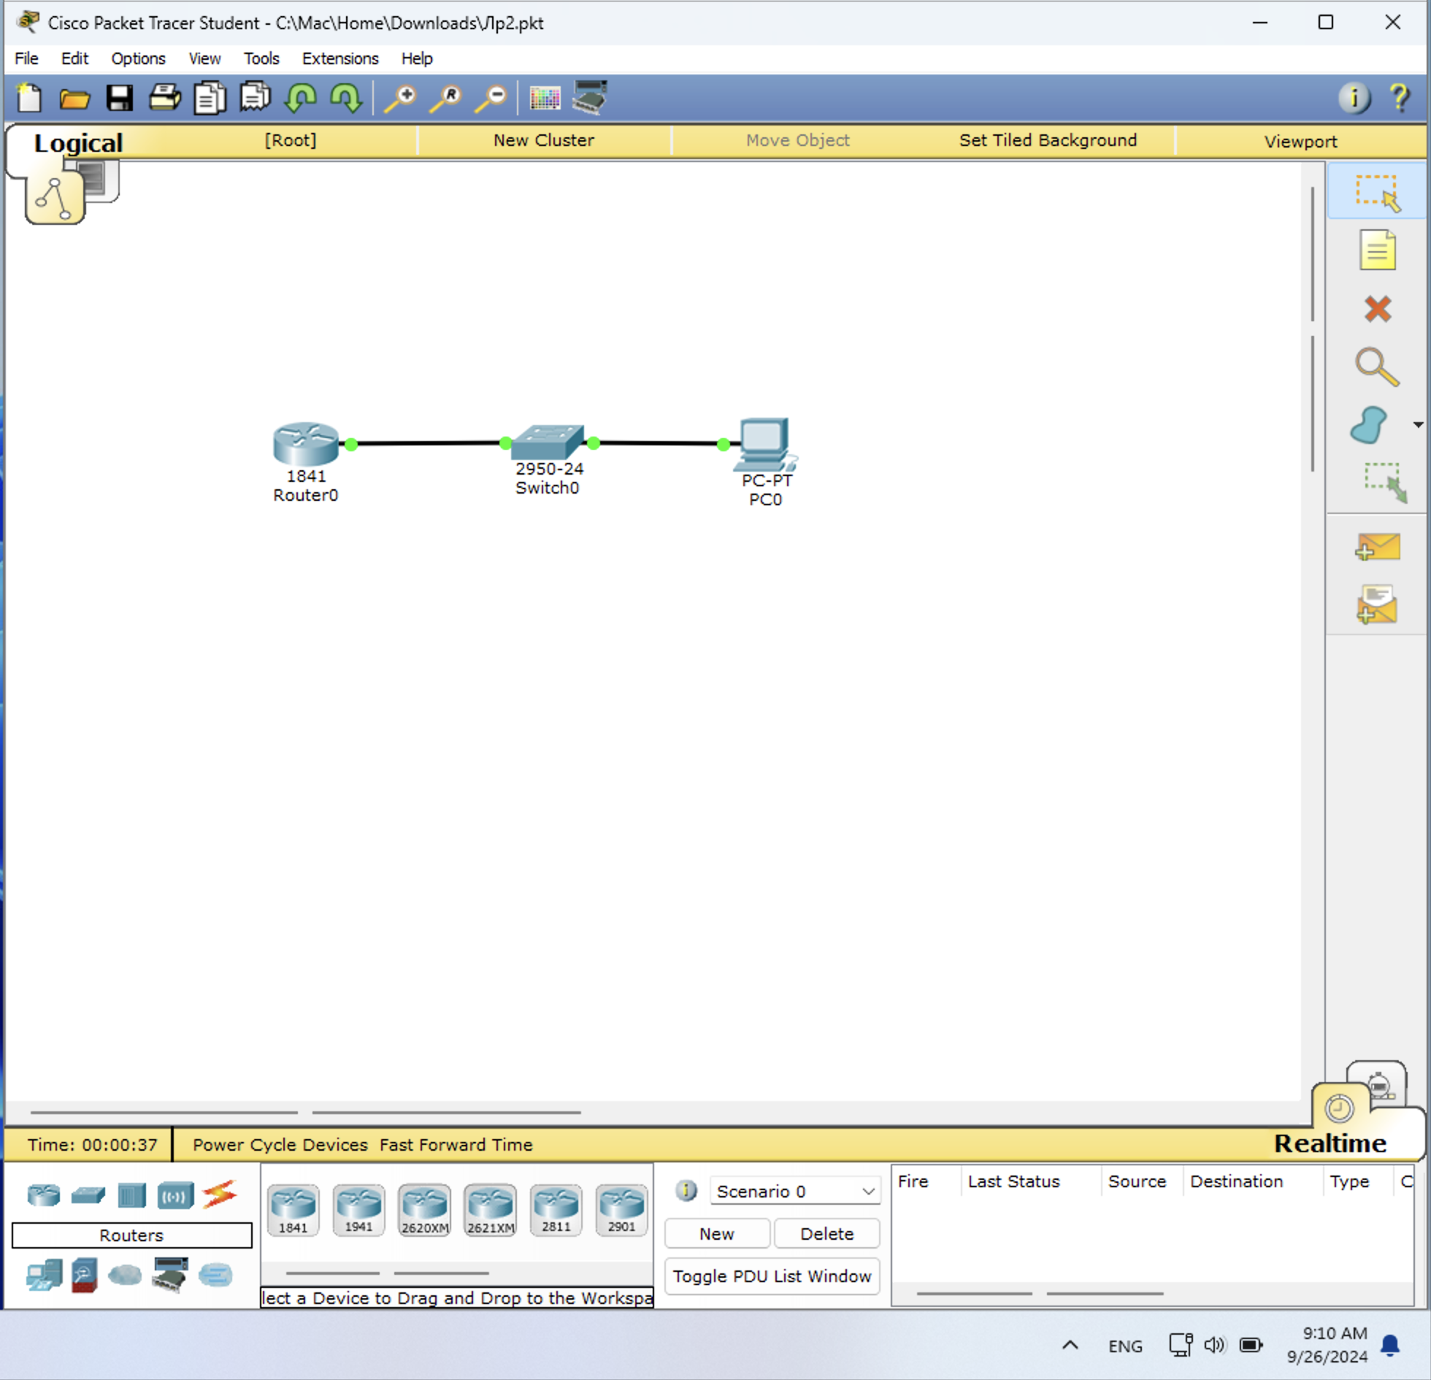

Рисунок 1 – топология сети

# Настройка устройств и проверка подключения

Настройка устройств (на пример инициализации R1) и проверка подключения представлена на рисунках 2 – 3.

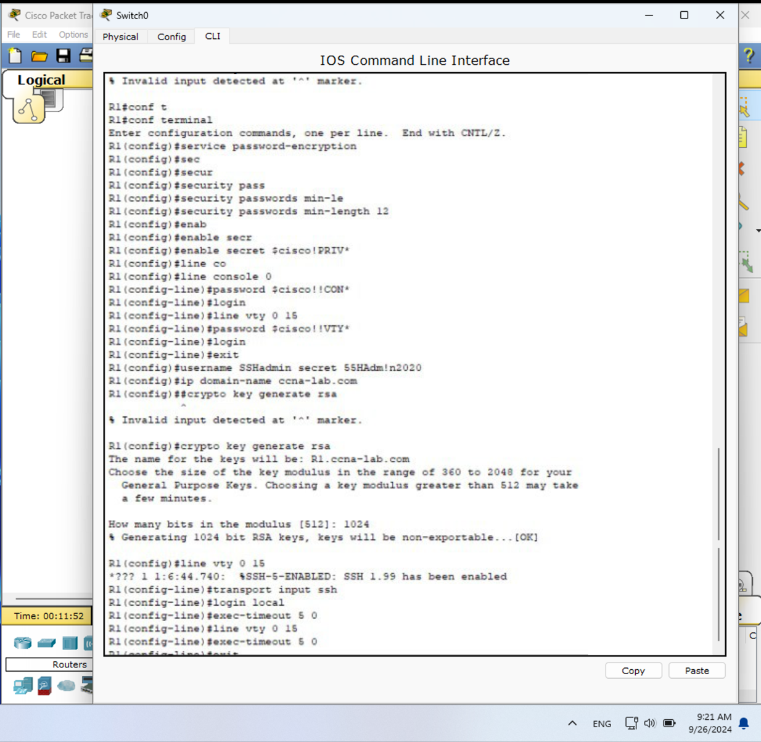

Рисунок 2 – инициализация R1

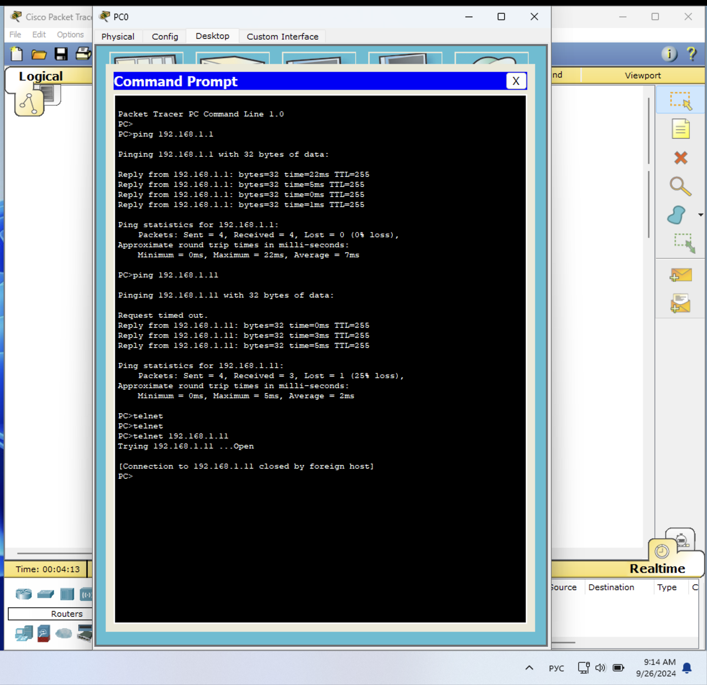

Рисунок 3 – проверка подключения

**Вывод**

В ходе работы была произведена настройка основных параметров устройства, настройка основных мер обеспечения безопасности на маршрутизаторе, настройка основных мер обеспечения безопасности на коммутаторе.